**СОДЕРЖАНИЕ**

стр.

ВВЕДЕНИЕ 4

1. АНАЛИТИЧЕСКАЯ ЧАСТЬ 6

1.1. Цель разработки и анализ её использования 6

1.2. Анализ технологий и возможных средств решения проблемы 6

1.3. Выбор средств и технологий 9

2. ПРОЕКТНАЯ ЧАСТЬ 10

2.1. Разработка информационного сайта МКОУ СОШ № 10 10

2.2. Тестирование работы сайта МКОУ СОШ № 10 21

2.3. Сопровождение сайта МКОУ СОШ № 10 24

3. ЭКОНОМИЧЕСКАЯ ЧАСТЬ 26

3.1 Расчет себестоимости сайта МКОУ СОШ № 10 26

3.1. Определение ежемесячных материальных затрат 27

3.2. Затраты на оплату труда 28

3.3. Определение амортизации оборудования 29

3.4. Определение сопровождения программного обеспечения 29

3.5. Определение отчислений на социальные нужды 32

3.6. Определение прочих и общих затрат 32

3.7. Расчет прибыли 33

4. ОХРАНА ТРУДА И ТЕХНИКА БЕЗОПАСНОСТИ 35

4.1. Анализ основных вредных и опасных факторов при работе с компьютером 35

ЗАКЛЮЧЕНИЕ 46

СПИСОК ЛИТЕРАТУРЫ 47

# ВВЕДЕНИЕ

Сайт – совокупность логически связанных между собой web-страниц. Обычно сайт в Интернете представляет собой массив связанных данных, имеющий уникальный адрес и воспринимаемый пользователем как единое целое.[Web](https://ru.wikipedia.org/wiki/%D0%92%D0%B5%D0%B1)-сайты называются так, потому что доступ к ним происходит по протоколу [HTTP](https://ru.wikipedia.org/wiki/HTTP).

Web-сайт, как система [электронных документов](https://ru.wikipedia.org/wiki/%D0%AD%D0%BB%D0%B5%D0%BA%D1%82%D1%80%D0%BE%D0%BD%D0%BD%D1%8B%D0%B9_%D0%B4%D0%BE%D0%BA%D1%83%D0%BC%D0%B5%D0%BD%D1%82)([файлов](https://ru.wikipedia.org/wiki/%D0%A4%D0%B0%D0%B9%D0%BB) данных и кода) может принадлежать частному лицу или организации и быть доступным в [компьютерной сети](https://ru.wikipedia.org/wiki/%D0%9A%D0%BE%D0%BC%D0%BF%D1%8C%D1%8E%D1%82%D0%B5%D1%80%D0%BD%D0%B0%D1%8F_%D1%81%D0%B5%D1%82%D1%8C) под общим доменным именем и [IP-адресом](https://ru.wikipedia.org/wiki/IP-%D0%B0%D0%B4%D1%80%D0%B5%D1%81) или локально на одном компьютере. С точки зрения авторского права сайт является составным произведением, соответственно название сайта подлежит охране наряду с названиями всех прочих произведений.

Все сайты в совокупности составляют [Всемирную паутину](https://ru.wikipedia.org/wiki/%D0%92%D1%81%D0%B5%D0%BC%D0%B8%D1%80%D0%BD%D0%B0%D1%8F_%D0%BF%D0%B0%D1%83%D1%82%D0%B8%D0%BD%D0%B0), где [коммуникация](https://ru.wikipedia.org/wiki/%D0%9A%D0%BE%D0%BC%D0%BC%D1%83%D0%BD%D0%B8%D0%BA%D0%B0%D1%86%D0%B8%D0%BE%D0%BD%D0%BD%D0%B0%D1%8F_%D1%81%D0%B5%D1%82%D1%8C)(паутина) объединяет сегменты информации мирового сообщества в единое целое – базу данных и коммуникации планетарного масштаба. Для прямого доступа клиентов к сайтам на серверах был специально разработан [протокол](https://ru.wikipedia.org/wiki/%D0%9F%D1%80%D0%BE%D1%82%D0%BE%D0%BA%D0%BE%D0%BB_%D0%BF%D0%B5%D1%80%D0%B5%D0%B4%D0%B0%D1%87%D0%B8_%D0%B4%D0%B0%D0%BD%D0%BD%D1%8B%D1%85) [HTTP](https://ru.wikipedia.org/wiki/HTTP).

Тема создания сайтов очень актуальна в данный момент. С появлением глобальной сети каждый человек получил интерактивный инструмент, позволяющий сообщить миру об услугах и товарах компании, привлечь единомышленников и покупателей. Расходы на содержание сайта незначительны и сводятся лишь к платежам за раскрутку и поддержание сайта в достойном виде. При грамотном использовании web-ресурса, он компенсирует все убытки.

Преимущества создания сайта:

1. самый дешевый способ рекламы, несравнимый не только с рекламой по телевизору и радио, но и даже с регулярной раздачей фланеров, визиток и наружной рекламы. Создание самого сайта может показаться относительно дорогим (в среднем качественный сайт стоит от 30 тыс. до 60 тыс. рублей), да и продвижение сайта как обязательный элемент требует затрат. Но в отличие от других видов рекламы – сайт не требует постоянных пропорциональных вложений. Вы можете сделать качественный сайт, продвинуть его и ограничиваться вложениями в 2-3 тыс. рублей в месяц на поддержание позиций. Вам не придется тратить больших сумм, как в случае с рекламой по телевизору или радио;
2. сайт способен принести вам целевую аудиторию – т.е. именно тех людей, которые ищут ваши услуги, набирая их в поисковых системах и попадая на ваш сайт. Такое соотношение заинтересованных клиентов вы не получите ни в одном другом виде рекламы;
3. сайт – это объемный ресурс, где вы можете успешно презентовать товар, выложить полный перечень товаров, описать все преимущества вашей компании, контакты и т.д. При правильной структуре сайта посетитель получит нужный объем информации, намного превосходящий тот, что он сможет получить из фланера или рекламного ролика;
4. сайт дарит множество новых возможностей: вы можете представить весь перечень услуг с реализацией записи Онлайн в удобное время (что сэкономит время ваших специалистов, которым не нужно будет принимать заявки по телефону, а также сделает процедуру удобнее для клиентов). Вы можете выложить полный каталог товаров с возможностью заказа Онлайн. Это конкурентное преимущество поможет получить множество дополнительных заказов, так как в наше время многие клиенты не любят тратить свое время на поездки в магазины. Все эти функции не могут быть реализованы другими способами рекламы;
5. компания без сайта – это нонсенс в современном мире. Если у уважаемой компании нет сайта, то это вызовет недоумение у клиентов. Без сайта компанию никто не будет воспринимать всерьез.

# АНАЛИТИЧЕСКАЯ ЧАСТЬ

## Цель разработки и анализ её использования

Цель данной дипломной работы – разработать сайт для школы МКОУ СОШ № 10 и поддержка процесса информатизации в школе путем развития единого образовательного информационного пространства образовательного учреждения; представление ОУ в Интернете.

Задачи:

1. Обеспечение открытости деятельности школы и освещение ее деятельности в сети Интернет;
2. Создание условий для взаимодействия всех участников образовательного процесса: педагогов, учащихся и их родителей;
3. Оперативное и объективное информирование участников образовательного процесса о деятельности образовательного учреждения;
4. Формирование целостного позитивного имиджа образовательного учреждения через презентацию достижений учащихся и педагогического коллектива;
5. Стимулирование творческой активности педагогов и учащихся;
6. Повышение интереса педагогов школы к активному использованию ИКТ для решения задач модернизации образования;
7. Повышение роли информатизации образования, содействие созданию в регионе единой информационной инфраструктуры.

## Анализ технологий и возможных средств решения проблемы

На данный момент сайты есть уже практически у всех достаточно крупных компаний. В последнее время, большинство пользователей начали понимать, что [создание сайта](http://www.dbest.ru/creation_site/) это не такое, уж легкое дело. Существуют определенные технологии создания сайтов, которыми необходимо отлично владеть, чтобы создать хороший, работающий сайт. Ведь сайт является не только визиткой компании, но и одним (а зачастую основным) из рекламных, а также информационных инструментов. Поэтому встает вопрос, каким образом можно получить хороший сайт, который оправдает вложенные в него финансовые средства.

Сайт это Web-приложение, в котором обычно есть необходимость добавлять и редактировать информационное содержимое. Для упрощения добавления нового на сайт проще всего использовать движок сайта.

Движок сайта – это программы для web-сервера, которые существенно упрощают создание и поддержание работы сайта или системы управления контентом сайта (CMS).

Движки сайтов (CMS) бывают платные и бесплатные. Движок сайта выбирается исходя из поставленных задач.

Бесплатные системы управления контентом сайта (CMS):

1. **Joomla** – бесплатный движок сайта. Joomla наиболее наполненная функциями CMS, приспособленная для настройки под свои нужды. Но в стремлении облегчить работу с сайтами структура усложнена требует времени на получение навыков работы с ней. Много бесплатных шаблонов. Как недостаток можно указать слабую способность держать нагрузку. Однако если особо не продвигать сайт и количество посетителей не превышает пятисот – шестисот в день нагрузка будет практически незаметна. А вот после достижения тысячи посетителей в день будет необходимо вносить изменения в код, чтобы решить вопрос с нагрузкой. Обратите внимание на то, что многое решает качество работы вашего Хостинга, а не только от движка сайта;
2. **WordPress** – является второй по популярности CMS в Рунете. Хорошее отличие от других CMS, нагрузку держит отлично. В бесплатном доступе в наличии большое количество бесплатных шаблонов. А кроме тем, есть огромное количество разных расширений, улучшающих функционал сайта, SEO плагины, плагины, превращающие wordpress движок в полноценный интернет магазин. Для новичков CMS-Wordpress наилучший выбор, здесь все просто;
3. **DatalifeEngine(DLE)** – ее назначение работа с контекстом больших объемов. Применяют на различных каталогах и новостных сайтах. Не стоит вести на ней блог, это просто не удобно. У DLE очень простая структура, и она легко устанавливается на сервер. Не хуже WordPress держит нагрузку. Но лидирует по количеству взломов. Часто встречаются зараженные вирусами взломанные версии этой CMS. Надо использовать легитимные версии движков и скачивать их только с сайтов разработчиков;
4. **uCoz** – на ней многие начинающие пытались создавать сайты. Но она имеет нюансы в продвижении, в частности содержимое созданного на uCoz платформе сайта, поисковые системы будут индексировать только через 30 дней;
5. **Drupal** – может использоваться не только как система управления контентом, но и как фреймворк программной системы. В Рунете можно найти множество бесплатных шаблонов и подключаемых программных модулей.

Платные системы управления контентом сайта (CMS):

1. 1С-Битрикс – самый востребованный платный движок (CMS) для создания сайтов, интернет-магазинов и других web-проектов. Главный плюс 1С-Битрикс – это полная совместимость с продуктами 1С (бухгалтерия). Цены на него колеблются в диапазоне от 2 до 250 тысяч рублей.
2. **UMI.CMS** – это удобная, функциональная и экономичная система управления сайтами. В рейтинге CMS от Tagline UMI.CMS заняла 1 место по качеству и 2 место по популярности среди разработчиков. По данным портала CMS Magazine, UMI.CMS занимает 2 место по популярности в СНГ среди коммерческих CMS;
3. **NetCat** – одна из ведущих российских систем управления сайтами и интернет-магазинами. Разрабатывается с 1999 года. На сегодняшний день NetCat имеет масштабную партнерскую сеть, более 18 000 работающих сайтов, систему сертификации партнеров: web-студий, независимых разработчиков и хостинг-провайдеров.

## Выбор средств и технологий

Для создания сайта школы № 10 село Юца, был выбран движок Joomla.

Причины, по которым была выбрана именно эта CMS:

1. Joomla это бесплатный продукт, выпущенный по GNU лицензии свободно распространяется во всемирной паутине. Конечно, существуют платные расширения, шаблоны, и т.д.;
2. система с открытым исходным кодом.Joomla предоставляет простор для самореализации создание собственных шаблонов, плагинов, расширений, и т.д.;
3. функциональность – десятки тысяч расширений на любой вкус удовлетворят буквально всех web-разработчиков. Галереи, опросы, тысячи компонентов, расширений, и плагинов позволяют сделать сайт абсолютно любой сложности;
4. экономия дискового пространства хостинга благодаря использованию баз данных MySQL. Этот факт делает систему более динамичной и более удобной в плане использования, ибо все содержимое структурировано, и весь контент располагается в виде таблиц;
5. простой, понятный и удобный в использовании интерфейс системы позволяет работать даже новичкам в деле сайтостроения. И даже новички смогут создавать абсолютно все категории сайтов, начиная с сайта-визитки, и заканчивая развитым и богатым по функционалу интернет порталом или социальной сетью.

# ПРОЕКТНАЯ ЧАСТЬ

## Разработка информационного сайта МКОУ СОШ № 10

**2.1.1. Создание концептуальной модели сайта МКОУ СОШ № 10**

Концептуальная модель разработки web-сайта – это предварительное определение целевой аудитории, анализ, сбор и документирование требований пользователей и выработка способов их реализаций. При разработке важно, чтобы сайт был ориентирован на конкретных пользователей и отвечал их требованиям.

Сайт должен быть хорошо наполненным по содержанию, т.к. если посетитель в течение 30 секунд не найдет необходимую ему информацию, то он уйдет с этого сайта.

Итак, кто же может быть посетителем сайта и, следовательно, какую информацию нужно на нем располагать?

* на страницах сайта нужно разместить информацию для учителей для того чтобы ознакомить сотрудников учреждения с результатами деятельности всех служб и структур, с документами стратегического характера (учебный план, программа развития и т.д.). Педагог может выставить свои ресурсы, методики. На сайте могут быть размещены разнообразные учебные текстовые, графические, аудио и видеоматериалы, которыми пользователи могут воспользоваться в своей работе. Такого рода информация может служить инструментом обучения и повышения квалификации сотрудников;
* информация для родителей учащихся – им будет интересна детальная информация о школе с перечнем услуг, фотографиями, рассказом о современных методах обучения, советами родителям, интервью с администрацией школы, педагогами, учениками, выпускниками, другими родителями.
* учащиеся также могут найти всю интересующую их информацию о жизни школы, об учебной деятельности, о работе кружков и секций, о проводимых мероприятиях и т.д.
* на сайте могут быть организованы тестирующие системы, опубликованы интерактивные обучающие программы (java-приложения, клиент-серверные и т.п.), сетевые конкурсы, олимпиады, учебные проекты и многое другое.
* кроме официальной части на сайте могут дополнительно располагаться детские странички, разделы (информация о спортивном клубе, фоторепортажи, детские газеты, и т.д.). В данном случае над созданием такого рода информации могут трудиться сами дети.

Концептуальная модель представлена на Рис. 1.

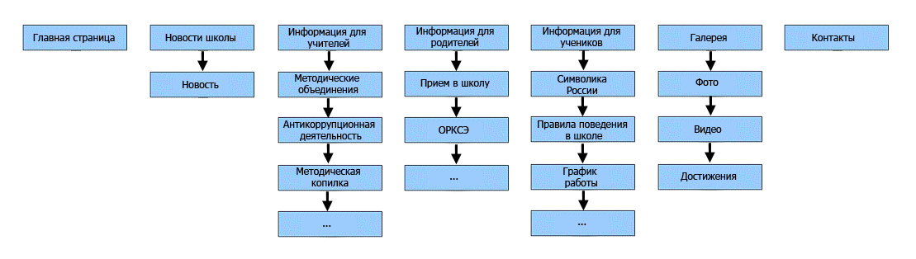

1. Концептуальная модель сайта МКОУ СОШ № 10

**2.1.2 Установка программного обеспечения сайта МКОУ СОШ № 10**

Для разработки сайта нужно иметь специальное программное обеспечение (ПО). Рассмотрим этапы установки ПО для создания сайта МКОУ СОШ № 10:

1. установить CMS Joomla на локальный компьютер. Для этого необходимо скачать и установить Joomla с официального сайта (http://joomla.ru/downloads) и локальный сервер – Денвер (http://www.denwer.ru/). Денвер (Denwer) – это набор программ для создания сайта на локальном компьютере, без выхода в Интернет. Проект Денвер был разработан Дмитрием Котеровым[1] и включает в себя: Apache[2], SSI[3], mod_rewrite, mod_php. PHP4 с поддержкой GD и MySQL;
2. распаковать скачанный архив в папку Денвера. Для этого идем в папку www на виртуальном диске Денвера, путь к папке:  
   Z:\home\localhost\www;
3. далее создаем в этой папке новую папку и называем ее, school10 и переносим туда распакованный архив;
4. установка Joomla происходит посредством интернет-браузера, нужно набрать в адресной строке браузера адрес каталога на Денвере, куда распаковали файлы Joomla;
5. и нажать клавишу «Enter» на клавиатуре, это запустит web-инсталлятор системы и начнется установка.

**2.1.3 Выбор дизайна сайта МКОУ СОШ № 10**

После установки Joomla на локальный компьютер нужно решить, какой дизайн сайта подходит для школы.

Для этого с сайта joomla-templates.ru было выбрано три шаблона (Рис. 2, 3, 4):

Так как для сайта школы не нужно ни какие вспомогательные функции был выбран стандартный шаблон Joomla.

В него изменена горизонтальное выпадающее меню (Рис. 5), кнопка перехода в начало страницы (Рис. 6), и “шапка” сайта (Рис. 7).

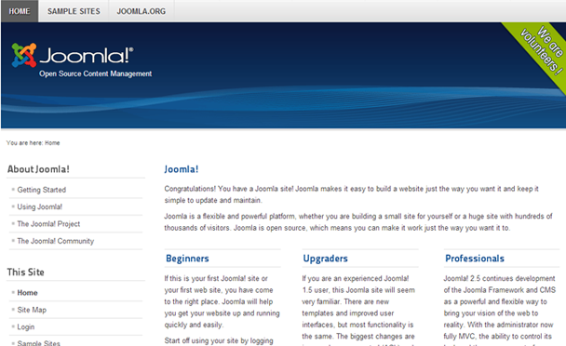

1. Стандартный шаблон Joomla



1. Шаблон для сайта образовательного учреждения



1. Шаблон для сайта образовательного учреждения HotAcademy

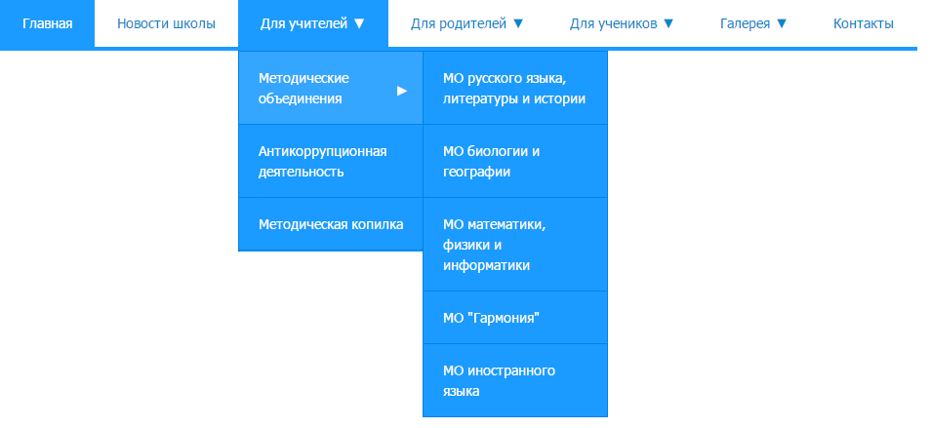

1. Многоуровневое горизонтальное выпадающее меню сайта МКОУ СОШ № 10



1. Кнопка перехода в начало страницы



1. Шапка сайта МКОУ СОШ № 10, сделанная в photoshop

**2.1.4 Создание разделов и категорий сайта МКОУ СОШ № 10**

Разделы и категории в Joomla позволяют, при желании, организовать расположение ваших материалов. Раздел содержит одну или более категорию, к которой могут быть прикреплены материалы. Один материал может находиться только в одной категории и одном разделе.

Причины, по которым следует разделять материалы по разделам и категориям:

1. в Joomla существуют встроенные пункты меню, чтобы пользоваться этими возможностями. Раздел блогов, раздел списков, категории блогов и категории списков. Эти вкладки меню позволяют с лёгкостью отобразить материалы, принадлежащие к определённому разделу или категории. Как только создан новый материал и определён в категорию и раздел, он будет автоматически помещён на ту страницу, которую вы указали в настройках;
2. если на вашем сайте большое количество материалов, то можно упорядочить удобным для вас способом. Например, в менеджере материалов вы можете отфильтровать материал по категории или разделу. Имея 200 статей на сайте, вы можете с лёгкостью найти нужную, вспомнив принадлежащую ей категорию или раздел.

Для группирования материалов можно воспользоваться менеджером категорий. Для создания новой категории нужно:

1. перейти в менеджер категорий через главное меню (Рис. 8);

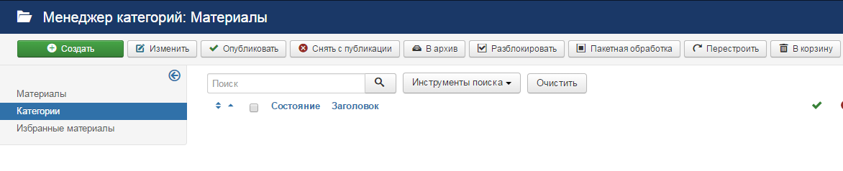

1. Страница менеджера категорий сайта МКОУ СОШ № 10
2. нажать на кнопку «Создать» и создать новую категорию;
3. если это подкатегория указать родителя Рис. 9;

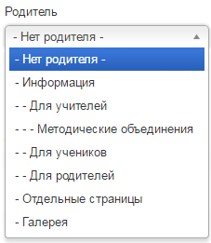

1. Указание родителя для подкатегории
2. ввести описание для категории;
3. указать какие материалы находятся в этой категории;
4. нажать сохранить.

**2.1.5 Создание материалов для сайта МКОУ СОШ № 10**

Материалы в Joomla это информация, которую вы хотите отобразить на сайте. Обычно они состоят из текста, изображений или других типов контента. Для многих сайтов Joomla статьи являются основным контентом, презентованным на сайте.

Важно понять, что материал в Joomla кардинально отличается от своего конечного вида на самом сайте. Например, материал может быть оформлен разными шрифтами, цветами, заголовками и фонами, может быть представлен в различных частях самой страницы.

Для добавления нового материала на сайт нужно:

1. перейти на страницу менеджера материалов для создания материала (Рис. 10);

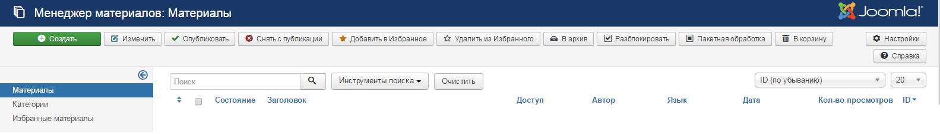

1. Страница менеджера материалов сайта МКОУ СОШ № 10
2. нажать на кнопку «Создать» и создать новый материал (Рис. 11);

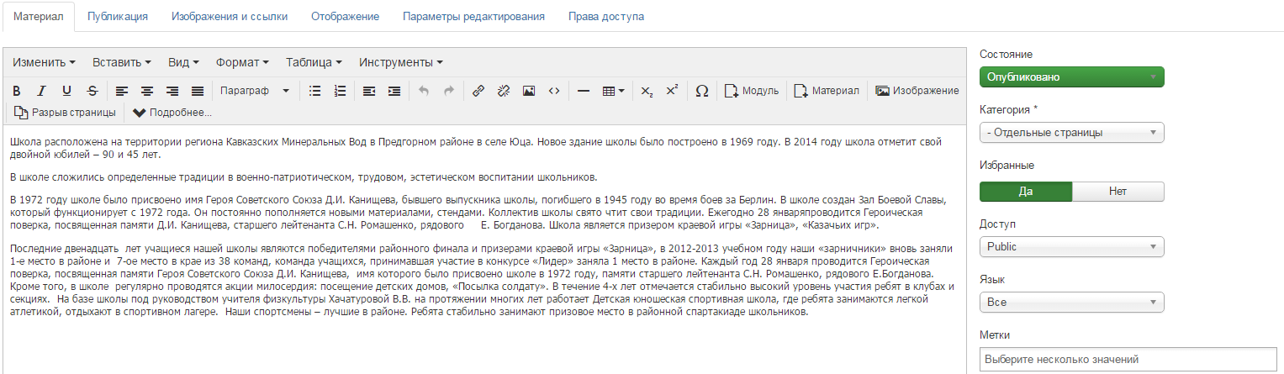

1. Создание нового материала сайта МКОУ СОШ № 10
2. во вкладке изображения и ссылки вставить картинки для анонса и для полного описания страницы;
3. если этот материал должен отображаться на главной странице, то указать материал как избранное;
4. нажать сохранить.

Точно таким же способом созданы остальные материалы.

**2.1.6 Создание версии сайта МКОУ СОШ № 10 для слабовидящих**

На каждой страницы сайта справа присутствует кнопка для перехода к версии для слабовидящих (Рис. 12). Она реализована с помощью плагина переключения шаблона сайта и шаблона сайта с версией для слабовидящих (Рис. 13).

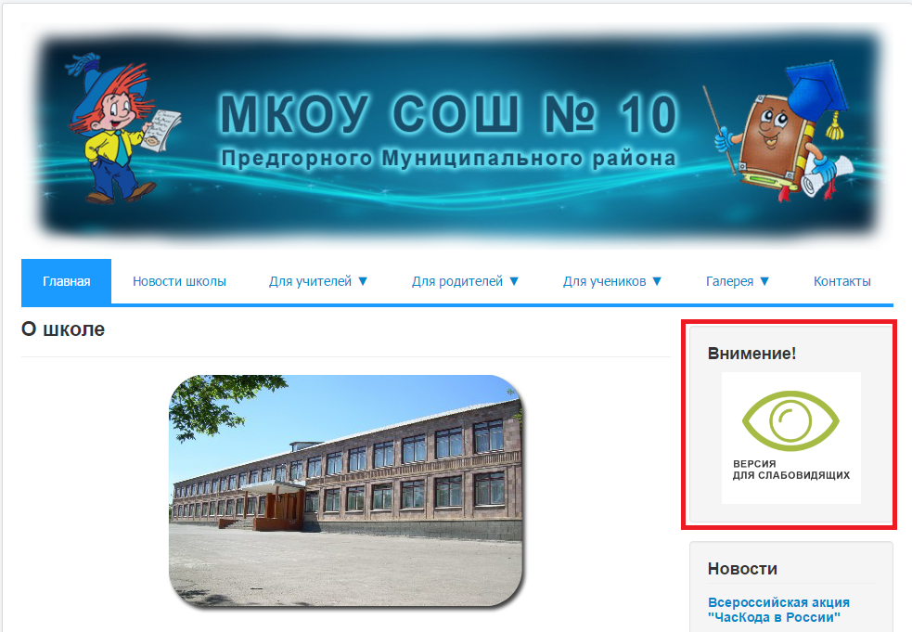

1. Сайт МКОУ СОШ № 10 с поддержкой версии для слабовидящих   
   в обычном режиме

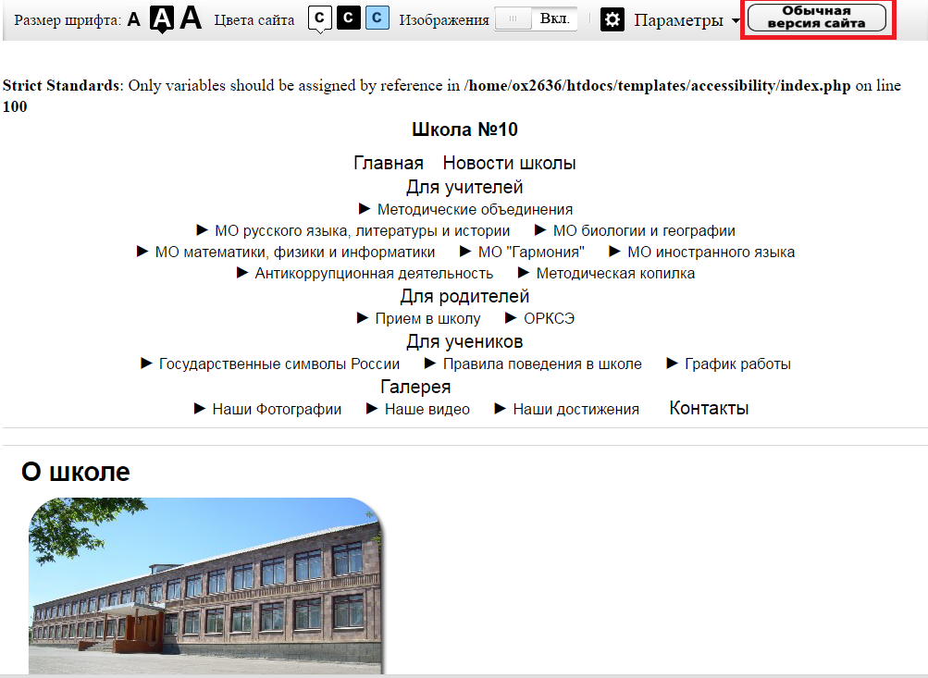

1. Версия сайта МКОУ СОШ № 10 для слабовидящих

**2.1.7 Размещение сайта МКОУ СОШ № 10 в интернете**

После создания сайта его необходимо разместить в сеть интернет. Для этого необходимо иметь:

1. хостинг – услуга по предоставлению ресурсов для размещения информации на сервере, постоянно находящемся в сети;
2. доменное имя – это определенная буквенная последовательность, обозначающая имя сайта или используемая в именах электронных почтовых ящиков. Доменное имя должно начинаться и заканчиваться буквой латинского алфавита или цифрой. Промежуточными символами могут быть буквы латинского алфавита, цифры или дефис. Многие хостинги предоставляют временное доменное имя.

Для публикации в сети интернет я использовал хостинг timeweb (<http://timeweb.com/ru/>). Он предоставляет высокую скорость и стабильность работы сайтов за счет использования самого современного оборудования и программных систем.

Для переноса сайта на хостинг необходимо:

1. с помощью менеджера файлов перенести файлы на хостинг (Рис. 14);
2. создать базу данных на хостинге и импортировать данные с компьютера (Рис. 15);
3. изменить в файле config.php следующие данные (Рис. 16):

* имя пользователя;
* пароль к базе данных;
* имя базы данных;

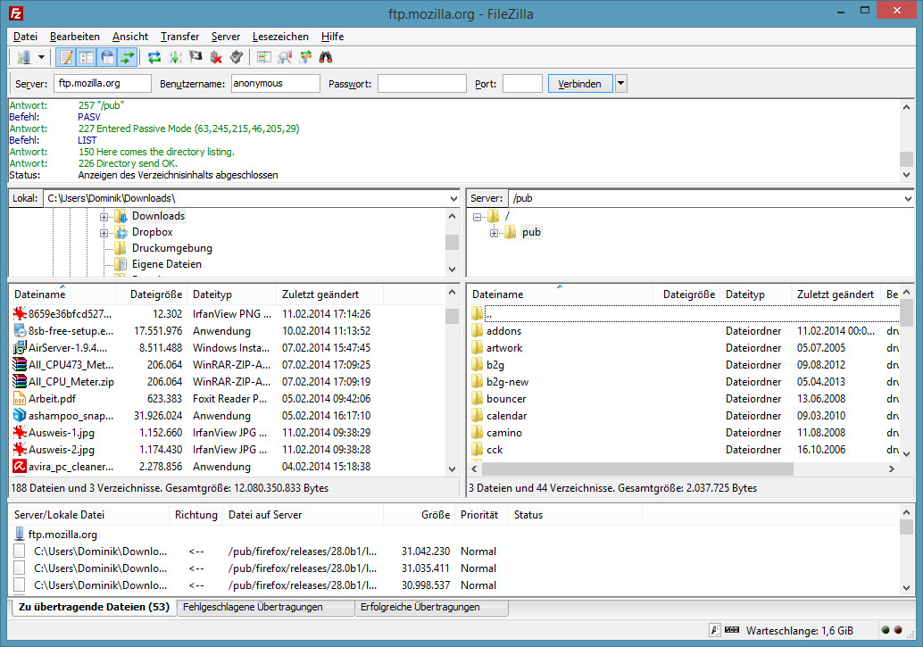

1. Перенос файлов на хостинг

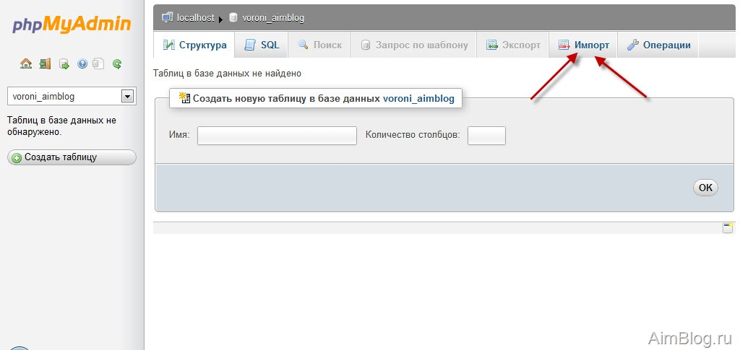

1. Перенос базы данных на хостинг

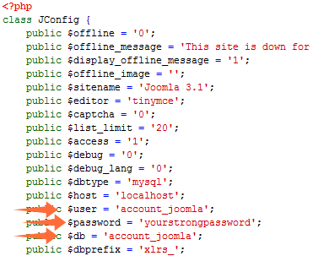

1. Изменение данных в файле config.php

## Тестирование работы сайта МКОУ СОШ № 10

Тестирование, как завершающий этап разработки web-сайта, играет жизненно важную роль в процессе создания качественного программного обеспечения. Чем сложнее сайт, тем больше времени требуется на его проверку и отладку. К сожалению, существует множество примеров, когда разработчики и заказчики упускают этап тестирования сайта, что практически всегда приводит к большим финансовым и временным затратам в дальнейшем, недовольству пользователей ресурса, и, в результате, необходимости доработки (или даже повторной разработки) ресурса. В зависимости от специфики проекта, на тестирование может выделяться до 50% общего бюджета и временных ресурсов.

После завершения основных работ по созданию программной части web-ресурса, специалист контроля качества разработки (тестировщик) получает всю необходимую документацию и материалы и приступает к тестированию сайта. Для организации тестирования web-сайта предусмотрена специально разработанная методика, согласно которой и осуществляется проверка.

Рассмотрим тестирование сайта по пунктам:

1. начинается все с подготовительных работ – тестировщик изучает полученную документацию (анализирует функционал по тех. заданию, изучает конечные макеты сайта и составляет план теста для дальнейшего тестирования);
2. функциональное тестирование – наиболее продолжительный этап проверки ресурса. Суть этого процесса заключается в проверке всего описанного функционала:

* проверки работы всех обязательных функций сайта;
* тестирования работоспособности пользовательских форм на сайте;
* проверки работы поиска (включая релевантность результатов);
* проверки гиперссылок, поиск нерабочих ссылок;
* проверки подгрузки файлов на сервер;
* проверки работоспособности счётчиков, установленных на страницах сайта;
* просмотр на соответствие содержимого страниц сайта исходному контенту, предоставленному заказчиком.

1. тестирование верстки – при проверке верстки первым делом тестировщик проверяет расположения элементов, соответствие их позиций предоставленным макетам, а также проверяет оптимизацию изображений и графики. Далее осуществляется проверка валидности кода. В процессе вёрстки важно соблюдать корректную иерархию объектов, и важно удостовериться в её валидности по факту завершения работ. Браузеры, несмотря на явно неверный код, в любом случае постараются отобразить web-страницу. Но поскольку не существует единого регламента о том, как, же должен быть показан документ, каждый браузер пытается сделать это по-своему. А это в свою очередь приводит к тому, что один и тот же документ может выглядеть по-разному в различных браузерах. Исправление явных промахов и систематизация кода приводит, как правило, к стабильному результату. Завершив проверку на валидность, специалист приступает к проверке на кроссбраузерность, т.е. проверяет работоспособность сайта в различных браузерах, а также при различных параметрах настройки экрана. Зачем проверять сайт на кроссбраузерность? На сегодняшний день существует ряд наиболее популярных web-браузеров, таких как Google Chrome, Safari, Mozilla Firefox, Internet Explorer и Opera. Каждый из них придерживается общих рекомендаций визуализации разметки страницы, однако в то же время каждый обрабатывает код в соответствии с особенности собственного движка. Осложняется всё тем, что достаточно часто появляются новые версии браузеров, и ресурс, который отлично смотрится, к примеру, в IE9, не обязательно будет выглядеть корректно в IE7 или IE8. Поэтому в процессе тестирования учитывается перечень браузеров, поддержка которых оговаривалась с заказчиком на ранних этапах обсуждения проекта. Этап проверки сайта на кроссбраузерность при различных разрешениях достаточно долгий по времени, но результат того стоит – с вашим сайтом сможет ознакомиться любой представитель целевой аудитории;
2. usability тестирование – проводится для оценки удобства продукта в использовании, основанный на привлечении пользователей в качестве тестировщиков и анализ полученных результатов. Несмотря на тот факт, что проработка удобства использования ресурса осуществляется в процессе составления технического задания, разработки макетов, бывают ситуации, когда полученный результат не является оптимальным. Хотя такое и происходит достаточно редко, оптимальное решение в данном случае – внести изменения в реализованный продукт. Тестирование проводится с участием нескольких человек из целевой аудитории, так называемых респондентов. Для проведения тестирования достаточно 4-6 человек. Существует правило 80/20, которое гласит, что 20% пользователей дают 80% результата. Поэтому такое количество респондентов максимально эффективно с точки зрения экономии времени и затрат.
3. тестирование безопасности – на данной стадии тестирования специалист проверяет – нет ли у пользователей доступа к служебным/закрытым страницам, а также проводит проверку защиты всех критически важных страниц (например, раздела администрирования сайта) от внешнего воздействия.
4. тестирование производительности сайта – проводится с целью определения быстродействия сайта или его части под определённой нагрузкой. Тестирование производительности включает в себя такие виды тестирования:

* нагрузочное тестирование – простейшая форма тестирования производительности. Нагрузочное тестирование обычно проводится для того, чтобы оценить поведение сайта под заданной ожидаемой нагрузкой. Этой нагрузкой может быть, например, ожидаемое количество одновременно работающих пользователей на сайте, совершающих заданное число транзакций за интервал времени;
* тестирование быстродействия – проверка скорости загрузки сайта для определения скорости отработки скриптов, загрузки изображений и контента. Этот тест проводится с целью оптимизации процесса загрузки сайта, а также определения оптимальности настроек сервера.

На протяжении всего этапа тестирования, специалист создаёт и дополняет отчёт о выявленных им ошибках. Данный отчёт передаётся участникам проекта, после чего руководитель проекта определяет ответственного за исправление каждой из ошибок. Далее определяется график исправления ошибок, после чего проводится повторное тестирования с целью контроля качества исправления ошибок, а также отсутствия новых. Данная процедура повторяется, пока сайт не будет соответствовать спецификациям тех. задания. Именно поэтому тестирование – столь долгий процесс.

По завершению тестирования проект готов к размещению на сервере и полноценной работе, эффективно и стабильно выполняя возложенные на него бизнес-функции. Именно тестирование является гарантом спокойного сна, как для заказчика, так и для команды разработчиков web-сайта.

## Сопровождение сайта МКОУ СОШ № 10

Сопровождение сайта – это регулярное обновление или изменение информации (контента) web-сайта, создание и размещение новостей компании, поиск информации, рассылка официальных пресс-релизов компании, сбор и размещение на сайте тематических материалов, статей и обзоров.

Вы когда-нибудь замечали, что большинство web-сайтов утрачивают свою привлекательность через несколько месяцев после открытия? Да, это случается с 80% Интернет-ресурсов по всему миру. Вина в этом не дизайна или наполнения. Главная причина – это отсутствие квалифицированной поддержки сайта.

Трудоемкий процесс создания сайта уже завершен! Однако недостаточно просто создать сайт и оставить его существовать без присмотра, любой сайт нуждается в уходе. Поскольку обычно если не заботиться о поддержке сайта, вложенные в него деньги, время и усилия окажутся потраченными впустую, а сайт начнет быстро терять свои высокие позиции в поисковых системах.

Для нормального существования web-сайтов необходимым условием является элемент информационной поддержки. Это в основном, осуществляется за счет обновления контента сайта, редактировании существующих материалов и написания новых текстов, перевода текстов, подбора и публикации новостей по основной тематике сайта, составлении рекламных объявлений, осуществлении фото и видео съемки. Наполнение сайта контентом играет огромную роль, так как представленная на сайте информация должна быть не только интересной и грамотно изложенной (иначе она просто не будет восприниматься большей частью аудитории), но и профессионально оптимизированной под поисковые системы.

# ЭКОНОМИЧЕСКАЯ ЧАСТЬ

## Расчет себестоимости разработки сайта МКОУ СОШ № 10

В данной части дипломной работы представлены расчеты стоимости разработки информационного сайта МКОУ СОШ № 10 село Юца.

Себестоимость включает следующие затраты:

1. ежемесячные материальные затраты;
2. затраты на оплату труда;
3. амортизация основных средств (аппаратное и программное обеспечение);
4. сопровождение программного обеспечения;
5. отчисления на социальные нужды;
6. прочие затраты (расходы на энергоресурсы, транспортные расходы, услуги связи, хозяйственные нужды и т. д.).

В табл. 1 приведено затраченное время на разработку информационного сайта МКОУ СОШ № 10 село Юца.

Таблица 1

Затраченное время на разработку сайта МКОУ СОШ № 10

| **Наименование работ** | **Длительность работ, дней** | | |
| --- | --- | --- | --- |
| **Минимум** | **Максимум** | **Ожидаемая** |
| Составление требований заказчика | 1 | 2 | 1,0 |
| Согласование требований заказчика | 1 | 1,5 | 0,5 |
| Создание модели сайта | 2 | 3 | 1,0 |
| Установка ПО | 1 | 3 | 0,5 |
| Создание дизайна сайта | 3 | 7 | 2,0 |
| Наполнение сайта материалом | 5 | 8 | 2,0 |
| Создание версии сайта слабовидящих | 3 | 7 | 3,0 |
| Размещение сайта в Интернет | 5 | 10 | 4,0 |
| Тестирование | 3 | 5 | 2,0 |
| Отладка сайта | 1 | 3 | 4,0 |
| Проверка готовности продукта | 2 | 5 | 2,0 |
| **ВСЕГО** | **27** | **54,5** | **22,0** |

Т.о. разработка информационного сайта МКОУ СОШ №10 село Юца займет **22 дня,** чтосоставляет один рабочий месяц.

## Определение ежемесячных материальных затрат разработки сайта МКОУ СОШ № 10

В ежемесячные материальные затраты по отделу обслуживания сайта школы № 10 село Юца можно включать: затраты на канцелярские принадлежности; расходные материалы на принтеры; запчасти на текущий ремонт, оплату проезда проверяющим и т.д. В табл. 2 приведен расчет стоимости расходных материалов на разработку информационного сайта МКОУ СОШ № 10.

Таблица 2

Расчет стоимости расходных материалов на разработку сайта МКОУ СОШ №10

| **Наименование** | **Количество** | **Цена, ед., руб.** | **Всего, руб.** |
| --- | --- | --- | --- |
| Картридж | 1 | 1000 | 1000 |
| CD-R диск | 1 | 20 | 20 |
| Бумага | 1 | 150 | 150 |
| Электроэнергия | 500 | 3,74 | 1870 |
| Приобретение хостинга | 1 | 1400 | 1400 |
| Прочие расходные материалы |  |  | 1000 |
| **Итого:** |  |  | **5440** |

Т.о. материальные затраты на разработку сайта МКОУ СОШ №10 село Юца составляют **5440 рублей.**

## Затраты на оплату труда на разработку сайта МКОУ СОШ № 10

В данном разделе для определения затрат на оплату труда, была составлена штатная структура работающего в отделе персонала которая представлена на Рис. 17.

Дизайнер

Верстальщик

Программист

Менеджер по продажам

Начальник отдела

1. Примерная штатная структура отдела программных разработок

Результаты расчетов фонда заработной платы на разработку информационного сайта МКОУ СОШ № 10 сведены в табл.3.

Таблица 3

Фонд зарплаты сотрудников отдела программных разработок

|  |  |  |  |  |
| --- | --- | --- | --- | --- |
| **Должность** | **Затраченное время, дней** | **Оклад, руб.** | **Количество сотрудников, чел** | **Сумма, руб.** |
| Начальник отдела | 10 | 25000 | 1 | 8333 |
| Дизайнер | 7 | 30000 | 1 | 7000 |
| Верстальщик | 5 | 20000 | 1 | 3333 |
| Менеджер по продажам | 10 | 15000 | 1 | 5000 |
| Программист | 9 | 20000 | 1 | 6000 |
| Общая заработная плата |  |  |  | 29667 |
| **ИТОГО ФОНД заработной платы:** | **41** |  | **5** | **37083** |

Т.о. фонд зарплаты на разработку сайта МКОУ СОШ №10 село Юца составляет **37083 рубля.**

## Определение амортизации оборудования на разработку сайта МКОУ СОШ № 10

Амортизация – это постепенный перенос себестоимости основных производственных фондов на выпускаемую продукцию. Расчета амортизации оборудования был проведен по формуле:

Ао=,

где Ао - начисленная амортизация оборудования, рублей;

ЦОС – цена основного средства, рублей;

Аг – годовая амортизация основного средства, рублей;

В табл.4 приведен расчет амортизационных отчислений на аппаратные затраты, связанные с автоматизацией, необходимые для обеспечения полноценной работы отдела обслуживания информационного сайта МКОУ СОШ № 10 село Юца. за месяц с учетом, что срок службы пять лет. В отделе организовано четыре автоматизированных рабочих места (одно для начальника отдела). Все стационарные АРМ объединены в ЛВС. У всех АРМ приблизительно одинаковые требования, поэтому цена их одинаковая. В табл.5, приведены расчет амортизационных отчислений на программное обеспечение в месяц с учетом, что срок службы пять лет.

Т.о. амортизационные отчисления на оборудование и программное обеспечение на разработку сайта МКОУ СОШ №10 село Юца составляет **6556 и 5551 рублей** соотвественно**.**

## Определение сопровождения программного обеспечения на разработку сайта МКОУ СОШ № 10

Сопровождение программного обеспечения – это выраженная в денежной форме цена, затраченная на оплату услуг фирм, продавших программное обеспечение и обеспечивающих его привязку, обновление, и обучение персонала. Затраты на сопровождение информационного сайта МКОУ СОШ № 10 село Юца приведены в табл. 6.

Таблица 4

Расчет амортизационных отчислений на аппаратные затраты при разработке сайта МКОУ СОШ № 10

| **Наименование оборудования** | **Количество, шт.** | **Стоимость, рублей** | | **Амортизационные отчисления** | |
| --- | --- | --- | --- | --- | --- |
| **1 ед.** | **всего** | **%** | **Сумма, руб.** |
| Системный блок, клавиатура, мышь | 9 | 9300 | 83700 | 1,7 | 1423 |
| Монитор | 9 | 6500 | 58500 | 1,7 | 995 |
| Модем | 1 | 1200 | 1200 | 1,7 | 20 |
| Принтер | 9 | 4300 | 38700 | 1,7 | 658 |
| Ноутбук | 5 | 25000 | 125000 | 1,7 | 2125 |
| Сервер | 1 | 40000 | 40000 | 1,7 | 680 |
| Итого в месяц: | | | 347100 |  | 5901 |
| **ИТОГО на разработку ПП** | | |  |  | **6556** |

Таблица 5

Расчет амортизационных отчислений на программное обеспечение при разработке сайта МКОУ СОШ № 10

| **Наименование программного обеспечения** | **Количество, шт.** | **Стоимость, рублей** | | **Амортизационные отчисления** | |
| --- | --- | --- | --- | --- | --- |
| **1 ед.** | **всего** | **%** | **Сумма, руб.** |
| Операционная система Ms Windows 7 Home | 15 | 8300 | 124500 | 2 | 988 |
| Пакет Ms Office 2007 | 14 | 8000 | 112000 | 2 | 952 |
| Антивирусные программы | 14 | 100 | 1400 | 2 | 595 |
| Программа для записи оптических дисков | 14 | 1500 | 21000 | 2 | 51 |
| База данных для сервисного обслуживания | 1 | 35000 | 35000 | 2 | 850 |
| Итого в месяц: | | |  |  | 3436 |
| **ИТОГО на разработку ПП** | | |  |  | **5551** |

Таблица 6

Расчет затрат на сопровождение программного обеспечения при разработке сайта МКОУ СОШ № 10

| **Наименование программного обеспечения** | **Количество, шт.** | **Стоимость, рублей** | |
| --- | --- | --- | --- |
| **1 ед.** | **Всего, руб.** |
| Антивирусные программы | 14 | 500 | 7000 |
| Предоставление услуг хостинга | 1 | 2500 | 2500 |
| **Итого:** |  |  | **9500** |

Т.о. сопровождение ПО на разработку сайта МКОУ СОШ №10 село Юца составляет **9500 рублей.**

## Определение отчислений на социальные нужды при разработке сайта МКОУ СОШ № 10

Отчисления на социальные нужды определяются законодательством РФ и рассчитываются от суммы начисленной заработной платы:

* в пенсионный фонд – 20%;
* в фонд социального страхования – 2,9%;
* в фонд обязательно медицинского страхования – 3,1%.

Итого отчисления на социальные нужды 26%

Ос = Зп *Нпс = 37 083*26%=**9641 рублей**

где Ос – отчисления на социальные нужды, рублей;

Зп – фонд заработной платы;

Нпс-начисления по социальному страхованию в процентах.

Т.о. отчисления на социальные нужды на разработку сайта МКОУ СОШ №10 село Юца составляет **9641 рубль.**

## Определение прочих и общих затрат на разработку сайта МКОУ СОШ № 10

Прочие затраты включают в себя затраты на управление и обслуживание отдела, на оплату услуг сторонних организаций, коммунальные платежи, командировочные расходы и т.д. В большинстве своем они составляют не более 20% от суммы затрат.

Оп= (Ао + СПО+ Ос )*20%= (6556+5551+9500+9641)*20%=**7812 рублей**

где Оп – отчисления прочих затрат, рублей;

Ао –  амортизационные отчисления на основные средства, рублей;

СПО – сопровождение программного обеспечения;

Ос – отчисления на социальные нужды.

В табл. 7 приведен расчет общих затрат за разработку информационного сайта МКОУ СОШ № 10 село Юца.

Таблица 7

Определение общих затрат на разработку сайта МКОУ СОШ № 10

| **Наименование затрат** | **Сумма, руб.** | **Обоснование** |
| --- | --- | --- |
| Материальные затраты | 5440 | Таблица 2 |
| Заработная плата | 29667 | Таблица 3 |
| Амортизация аппаратуры | 6556 | Таблица 4 |
| Амортизация программного обеспечения | 5551 | Таблица 5 |
| Сопровождение программного обеспечения | 9500 | Таблица 6 |
| Отчисления на социальные нужды | 4500 | Расчет 3.6 |
| Прочие расходы | 7812 | Расчет 3.7 |
| **Итого:** | **69026** |  |

Т.о. себестоимость разработки сайта МКОУ СОШ №10 село Юца составляет **69026 рублей.**

## Расчет прибыли при разработке сайта МКОУ СОШ № 10

Расчет прибыли предприятия рассчитывается исходя из специфики предприятия. Планируемое получение прибыли за разработку информационного сайта МКОУ СОШ № 10 село Юца, рассчитывается по следующей формуле:

П = О *125% = 69 026* 125% = 86282 руб.,

где: П прибыль разработки в рублях;

О– общие затраты на разработку сайта МКОУ СОШ №10 село Юца.

Т.о. полная стоимость разработки сайта МКОУ СОШ №10 село Юца составляет **86 282 рубля.**

# ОХРАНА ТРУДА И ТЕХНИКА БЕЗОПАСНОСТИ

# Анализ основных вредных и опасных факторов при работе с компьютером

**4.1.1. Повышенное зрительное напряжение**

Повышенная нагрузка на зрение способствует возникновению близорукости, приводит к переутомлению глаз, к мигрени и головной боли, повышает раздражительность, нервное напряжение, может вызвать стресс.

Пользователь утомляется из-за постоянного мелькания, неустойчивости и нечеткости изображения на экране, из-за необходимости частой переналадки глаз к освещенности дисплея и к общей освещенности помещения. Неблагоприятно влияют на зрение разно удалённость объектов различения, недостаточная контрастность изображения, плохое качество исходного документа, используемого при работе в режиме ввода данных. Зрительное напряжение усугубляется неравномерностью освещения рабочей поверхности и ее окружения, появлением ярких пятен за счет отражения светового потока на клавиатуре и экране.

В комплексе причин, отрицательно влияющих на зрение оператора вычислительной техники, в первую очередь следует выделить недостаточную контрастность изображения на экране, связанную с пространственной и временной нестабильностью, излишнюю яркость монитора, а также блики и отраженный свет на поверхности дисплея. Кроме того, зрение сильно страдает от частого переноса взгляда с ярко освещенного экрана на менее освещенную клавиатуру и документацию, что вместе с другими причинами приводит в конечном итоге к утомляемости глаз – к астенопии.

Важным фактором, определяющим степень зрительного утомления, является также освещение рабочих мест и помещений, где расположены компьютеры.

В термин "астенопия" специалисты вкладывают проявление зрительных симптомов (пелена перед глазами, неясные очертания предметов, изменение их цвета и др.) и глазных симптомов (ощущение усталости глаз, повышение их температуры, дискомфорт, боли в глазах и др.). За этим понятием стоят признаки нарушения функций всех звеньев зрительного анализатора, включая как перенапряжение мышечного аппарата глаза (ответственного за аккомодацию и конвергенцию), так и изменение биохимических реакций в элементах сетчатки, обеспечивающих оптимальное функционирование органа зрения (световую чувствительность, различение цвета и др.).

Исследования, проведенные с помощью специальной аппаратуры, отмечают, что у операторов снижаются устойчивость ясного видения, электрическая чувствительность и лабильность (подвижность) зрительного анализатора, острота зрения и объем аккомодации, а также нарушается мышечный баланс глаз. Это ведет к тому, что около 80 % работающих с ПЭВМ страдают ухудшением зрения, что приводит к необходимости пользоваться очками.

У работающих с вычислительной техникой заболевания конъюнктивитом встречаются в два раза чаще, чем у людей, не связанных с такой работой. Настораживает также то обстоятельство, что электромагнитное излучение компьютеров может привести к катаракте. Причем в отличие от обычной катаракты внутри хрусталика помутнение, вызванное облучением компьютером, появляется на оболочке хрусталика. Иногда это может проявиться уже через год работы с дисплеем.

Еще одной особенностью зрительной работы на ПЭВМ является то, что спектр поглощения света глазами не совпадает со спектром излучения от дисплея.

По мнению отечественных биоэнергетиков, если во время работы на ПЭВМ наиболее нагруженным оказывается орган зрения, то защита от чрезмерной нагрузки, коррекция и лечение этого органа будут осуществляться за счет притока энергии из других органов, а это неизбежно вызовет возрастание нагрузки на сердце, почки, головной мозг, нервную систему, желудочно-кишечный тракт.

Такая взаимосвязь биоэнергетических процессов в органах человека позволяет объяснить одну из причин повышенного нервного напряжения и головных болей при длительной работе с компьютером, которые возрастают в зависимости от времени.

**4.1.2. Нервное напряжение**

Наряду с жалобами на зрение, на боли в различных частях тела у 57,7 % обследованных операторов были отмечены жалобы обще невротического характера: повышенная общая утомляемость, головные боли, тяжесть в голове, плохой сон, снижение бодрости, работоспособности и др. У значительного количества работающих с ЭВМ (40,3 %) выявились стойкие нервно-психические нарушения в виде повышенной раздражительности, ощущений беспокойства и депрессивных состояний.

Выполненные в 80-х годах кафедрой охраны труда и эргономики Ленинградского политехнического института под руководством профессора В.И. Барабаша исследования влияния условий труда на операторов автоматизированных производств, работающих с ВТ, несмотря на оптимистическую оценку условий труда, показали наличие волнения в процессе труда – у 85 %, утомляемость монотонной обстановкой – у 60 %, снижение работоспособности к концу смены – у 63 %. После работы у операторов отмечались раздражительность – у 70 %, тяжелое утомление – у 68 %, поверхностный сон – у 35 %, успокаивающие средства принимали 30 %.

Приведенные субъективные характеристики труда операторов подтверждаются и данными объективных исследований. По результатам выполнения теста "арифметические действия" умственная утомляемость отмечалась у 33 % обследуемых.

Необходимость активного внимания в процессе работы, высокая ответственность за ее результаты, особенно при управлении сложными техническими системами, при решении серьезных научных задач или выполнении финансовых операций, вызывают у операторов ЭВМ реакцию в виде психического напряжения, чаще называемую стрессом.

Психическое напряжение – это физиологическая реакция организма, мобилизующая его ресурсы на выполнение поставленной задачи. Оно стимулирует физические и психические процессы организма, повышает его адаптационные возможности. В состоянии психического напряжения у оператора отмечаются повышение работоспособности, общая собранность, более четкие действия, ускоряется двигательная реакция. Однако механизм эмоциональной стимуляции имеет физиологический предел, за которым наступает отрицательный эффект. Такие запредельные формы напряжения ведут к срывам, стрессам, сопровождаются утомлением и даже переутомлением человека.

Стрессы являются причиной головокружений, тошноты, депрессий, стенокардии, снижения работоспособности, легкой возбудимости, невозможности долго концентрировать внимание, хронических головных болей, нарушений сна, отсутствия аппетита.

**4.1.3. Костно-мышечные напряжения**

Выполнение многих операций вынуждает оператора (в меньшей степени программистов и наладчиков) пребывать в позах, требующих длительного статического напряжения мышц спины шеи, рук, ног, что приводит к их утомлению и появлению специфических жалоб. Так, у 52,9 % обследованных операторов отмечается чувство болезненности, одеревенелости и онемения мышц шеи и плечевого пояса, у 42,9 % к концу рабочего дня возникают боли в позвоночнике, у 15,2 % – болезненность и одеревенелость мышц рук и ног. Болезненные ощущения в различных группах мышц связаны с тем, что они, постоянно находясь в состоянии сокращения, не расслабляются, вследствие чего в них ухудшается кровообращение. Питательные вещества, переносимые кровью, поступают в мышцы недостаточно быстро, с другой стороны, в мышечных тканях накапливаются продукты распада, что в конечном итоге приводит к болезненности.

Причиной болезней пальцев и кистей рук является специфика работы на клавиатуре: пользователи с высокой скоростью повторяют одни и те же движения. Поскольку каждое нажатие на клавишу сопряжено с сокращением мышц, сухожилия непрерывно скользят вдоль костей и соприкасаются с тканями, в результате развиваются воспалительные процессы. Подобные болезни развиваются также в плечевом суставе и в руке, когда приходится долго манипулировать "мышью".

Изучение состояния здоровья нескольких тысяч членов союза работников связи США позволило установить, что около 20 % из них страдают хроническими профессиональными заболеваниями рук. Эти болезни, обусловленные травмой из-за повторяющихся нагрузок, становятся ведущим видом профессиональных заболеваний операторов ПЭВМ.

Набор болезней, связанных с длительным пребыванием в статической позе и с использованием клавиатуры, часто называют синдромом длительных статических нагрузок (СДСН).

Причинами заболеваний, возникающих при длительном сидячем положении работающего с ПЭВМ, многие исследователи считают несоответствие параметров мебели антропометрическим характеристикам человека. Имеются в виду нерациональная высота рабочей поверхности стола и сидения, отсутствие опорной спинки и подлокотников, неудобный угол наклона головы, неудобные углы сгибания в локтевом и плечевом суставах, неудачное размещение документов, дисплея и клавиатуры, неправильный угол наклона экрана, отсутствие пространства и подставки для ног и т. п.

Отмеченные эргономические неудобства вызывают необходимость вынужденной рабочей позы и могут привести к нарушениям в костно-мышечной и периферийной нервной системах. Длительный дискомфорт в условиях недостаточной физической активности и подвижности способствует преждевременному развитию общего утомления, снижению работоспособности, возникновению болей в областях шеи, спины, поясницы, а при систематической непрерывной работе приводит к заболеваниям опорно-двигательного аппарата и периферической нервной системы: невритам, радикулитам, остеопатии и др.

**4.1.4. Электромагнитные поля и последствия их воздействия**

Особое внимание при анализе безопасности в процессе работы на компьютере следует уделять потенциальному воздействию электромагнитных полей (ЭПМ), возникающих в видеодисплейных терминалах во время эксплуатации, так как они могут быть причиной возникновения кожных сыпей, помутнения хрусталика глаза, патологии беременности и других серьезных нарушений здоровья. Видеотерминалы являются источником широкого спектра электромагнитных излучений: рентгеновского, ультрафиолетового (УФ), видимого спектра, инфракрасного (ИК), радиочастот, очень низких частот, включая промышленную. Кроме того, они создают аэроионные потоки и электростатическое поле.

Источниками ЭМП являются силовые трансформаторы (50 Гц), система горизонтального отклонения луча электроннолучевой трубки (ЭЛТ) дисплея, работающего на частотах 15- 53 кГц, блок модуляции луча ЭЛТ – 50-81 Гц, экран монитора (ИК и УФ излучения), высоковольтные кенотроны и кинескопы (рентгеновское излучение).

Хотя высоковольтные устройства (более 10-15 кВ) и создают мягкое рентгеновское излучение, которое возникает при торможении электронного луча на внутренней поверхности кинескопов и часто выходит за пределы экрана, оно в несколько раз ниже нормативного значения 100 мкР/ч, установленного для мощности экспозиционной дозы на расстоянии 5 см от экрана и других поверхностей дисплея.

Синий люминофор экрана монитора вместе с ускоренными ЭЛТ электронами является источником ультрафиолетового излучения. Его воздействие сказывается при длительной работе с компьютером или при заболевании сетчатки глаза. В реальных условиях уровни УФ излучения много ниже допустимого уровня, так как стекло, используемое для трубок обычных экранов дисплеев, практически не пропускает излучение и является достаточной защитой от вредного влияния ультрафиолета.

Наиболее сильно действие ЭМП проявляется на расстоянии до 30 см от экрана. Как установлено, воздействие ЭМП способствует развитию катаракты и глаукомы, нежелательных явлений в период беременности, разрушению зубных пломб на основе амальгамы с выделением ртути в полость рта и др.

В настоящее время наибольшее внимание исследователей привлекают биологические эффекты низкочастотных ЭМП, которые до недавнего времени считались абсолютно безвредными. В отличие от ионизирующих излучений, в частности рентгеновских лучей, диапазон частот низкочастотных ЭМП почти на 20 порядков меньше. Считалось, что неионизирующее излучение не может вредно влиять на организм, если оно недостаточно, чтобы вызвать тепловые эффекты. Однако выяснилось, что в отличие от рентгеновских лучей электромагнитные волны обладают необычным свойством: опасность их воздействия совсем не обязательно уменьшается при снижении интенсивности облучения. Определенные ЭМП, по-видимому, действуют на клетки организма лишь при малых интенсивностях излучения или на конкретных частотах, в так называемых "окнах прозрачности".

Серьезная опасность исходит в первую очередь от низкочастотных магнитных полей, прежде всего промышленной частоты. Это подтверждается рядом исследований, которые свидетельствуют, что магнитные поля с частотой 50 Гц даже с интенсивностью всего 0,2- 0,3 А/м, которая наблюдается вблизи компьютера в радиусе 30- 50 см, могут явиться причиной возникновения злокачественных заболеваний, в частности крови и мозга. У оператора ЭВМ опухоль мозга наблюдается чаще, чем у лиц других профессий.

Предполагается, что ЭМП малых интенсивностей отрицательно влияют на способность Т-лимфоцитов убивать опухолевые клетки и таким образом снижают общий иммунный статус организма. Это означает, что такие поля, подавляя иммунную систему, могут способствовать образованию опухолей, в том числе и злокачественных. Пульсирующие излучения очень низкой частоты оказывают прямое негативное воздействие на белые кровяные клетки.

Кроме потенциальной опасности возникновения рака, Всемирная организация здравоохранения (ВОЗ) еще в 1989 году выделила следующие заболевания, причиной которых могут явиться низкочастотные поля:

* некоторые заболевания кожи (угревая сыпь, себорроид-ная экзема, розовый лишай и др.), которые обостряются при работе за дисплеем;
* воздействие на метаболизм и биохимические реакции крови на клеточном уровне, в результате чего у оператора возникают симптомы стресса;
* нарушение протекания беременности;
* увеличение вдвое вероятностей выкидышей у беременных женщин;
* вероятность нарушения репродуктивной функции.

Эксперты ВОЗ полагают, что электростатическое поле также оказывает негативное воздействие на пользователей, в частности, вызывает помутнение хрусталика, увеличивает частоту заболеваний глаукомой, а низковольтные разряды способны изменять и прерывать клеточное деление.

Действительно, электронно-лучевая трубка дисплея, представляющая собой электронную "пушку", способствует накоплению положительно заряженных частиц на внешней стороне экрана. Человек чувствует себя нормально, если число отрицательных ионов в воздухе несколько превышает число положительных. Однако перед экраном монитора образуется избыток положительных ионов. Имеющиеся в воздухе микрочастицы (пыль, дым табака и т. д.) разгоняются потоком этих ионов и оседают на лице и глазах пользователя, сидящего перед монитором. В результате такой "бомбардировки" у оператора могут возникнуть: головная боль, бессонница, усталость глаз, повышается вероятность дерматитов лица, отмечаются аллергические и астматические проявления.

Кроме того, нахождение в лишенной отрицательных ионов атмосфере действует угнетающе на нервную систему, способствует развитию депрессии и стрессового состояния операторов. Долговременное пребывание в такой атмосфере в результате влияния на метаболизм приводит к изменениям биохимической реакции крови на клеточном уровне. Это может стать одной из причин лейкемии, вероятность которой у работающих в таких условиях выше.

Канадские исследователи показали, что для женщин, работающих на компьютере, вероятность нормального протекания беременности уменьшается уже при продолжительности работы более четырех часов в неделю, а при работе 15 часов и более число выкидышей составляет 10 %. По данным шведских исследователей, у операторов ЭВМ рождаются дети с выраженными пороками в 2,5 раза чаще, чем у других женщин.

**4.1.5. Шум, выделение вредных веществ, тепловыделения, опасность поражения электрическим током, риск возгораний.**

Помимо перечисленных выше вредных факторов, связанных прежде всего с визуальными и эмиссионными параметрами компьютеров и с особенностями работы с ПК, на пользователя могут оказывать неблагоприятное влияние также шум от работы самой ЭВМ и оборудования в помещении, тепловыделения и выделение вредных веществ в воздух рабочей зоны при эксплуатации ЭВМ. Кроме того, всегда имеется потенциальная опасность поражения электрическим током при пользовании устройством, питаемым электрической энергией, если не соблюдаются неукоснительно правила техники безопасности. При неправильной эксплуатации и подключении нескольких электроприборов к источнику питания существует опасность возгорания вследствие перегрузки.

Рассмотрим подробнее отмеченные вредные и опасные производственные факторы в процессе работы с компьютером.

Акустический шум в помещении, где располагается ЭВМ, возникает при работе принтеров, множительной техники, а также при работе вентиляторов систем охлаждения и трансформаторов самих компьютеров. Причем высокочастотные трансформаторы ПК могут генерировать и ультразвуковые колебания. Уровень шума в таких помещениях может достигать 80 дБ, что существенно выше нормативных значений. Шум, как известно, негативно воздействует на нервную и сердечно-сосудистую системы, а также на органы пищеварения.

Воздух рабочей зоны при использовании вычислительной техники может загрязняться некоторыми вредными продуктами выделения пластических масс, из которых изготовлены корпус компьютера и ряд его деталей. В частности, в указывается о присутствии в помещении с работающей ВТ полихлорированных бифинилов (ПХБ), правда, замеренная концентрация существенно ниже допустимых значений. В настоящее время при обследовании рабочих мест обязательно проводятся анализы на наличие фенола, формальдегида и стирола.

Ввиду того, что видеотерминалы являются источником тепловыделения, при неправильном тепловом режиме помещения это может привести к повышению температуры и к уменьшению влажности воздуха на рабочих местах, что может вызвать дискомфорт, снизить работоспособность, повысить утомляемость, способствовать появлению зуда и раздражения кожи.

Кроме того, для обеспечения безопасных условий труда следует учесть, что ПЭВМ, периферийные устройства и другие виды оборудования, используемые в зоне работы пользователя, требуют, как правило, питания от сети 220 В 50 Гц. В процессе эксплуатации возможны повреждения защитных оболочек, изоляции токоведущих частей устройств и шнуров питания. Это создает потенциальную опасность прикосновения пользователя либо непосредственно к токоведущим частям, либо к металлическим нетоковедущим частям, оказавшимся под напряжением оператора.

# ЗАКЛЮЧЕНИЕ

В результате дипломного проектирования был разработан web-сайт для школы МКОУ СОШ № 10 Предгорного муниципального района. Пояснительная записка состоит из 5-х частей: введение, аналитической части, проектной части, экономической части и охрана труда и техника безопасности при эксплуатации компьютерных систем и комплексов.

Аналитическая часть рассматривает основные характеристики проекта, выбор языка программирования, обзор существующих систем и выбор технологии разработки web-сайта.

Во второй главе дипломной работы описана пошаговая разработка сайта МКОУ СОШ № 10 села Юца, установка ПО для создания сайта, логика работы приложения и ее описание.

В экономической части дипломной описан расчет стоимости разработки МКОУ СОШ № 10 села Юца

В четвертой главе дипломной работы рассмотрены положения по охране труда и техника безопасности, рассматриваются основные вредные и опасные факторы, возникающие при работе с компьютером.

В ходе проделанной работы были выполнены следующие поставленные задачи:

* 1. Создание сайта;
  2. Добавление и управление контентом;
  3. Размещение сайта в сети Интернет.

# СПИСОК ЛИТЕРАТУРЫ

1. <http://www.internet-law.ru/gosts/003.019> – Каталог государственных стандартов (ГОСТ).
2. ГОСТ 2.105-95 Единая система конструкторской документации. Общие требования к текстовым документам.
3. ГОСТ 7.1 – 2003 Система стандартов по информации, библиотечному и издательскому делу. Библиографическая запись. Библиографическое описание. Общие требования и правила составления. URL: http://www.infosait.ru/.
4. ГОСТ 7.32-2001 Система стандартов по информации, библиотечному и издательскому делу. Отчет о научно-исследовательской работе. Структура и правила оформления.
5. ГОСТ 7.82—2001 Система стандартов по информации, библиотечному и издательскому делу. Библиографическая запись. Библиографическое описание электронных ресурсов. Общие требования и правила составления.
6. Методические рекомендации для выполнения дипломной работы по специальности 09.02.03 «Программирование в компьютерных системах»
7. Положение об итоговой государственной аттестации выпускников государственного бюджетного образовательного учреждения «Лермонтовский региональный многопрофильный колледж»
8. Федеральный государственный образовательный стандарт по направлению 09 «Информатика» специальности 09.02.03 Программирование в компьютерных системах.

1. https://ru.wikipedia.org/wiki/Котеров,_Дмитрий_Владимирович
2. https://httpd.apache.org/
3. https://ru.wikipedia.org/wiki/SSI_(программирование)